3月呼和浩特知识产权舆情报告
第（1）期
2022-04-02
一、舆情概述
2022年03月01日00时至2022年03月31日23时，共监测到知识产权相关舆情信息5809篇，环比增加49.45%。共监测到知识产权相关敏感舆情信息406篇，环比增加13.41%。
在所有的知识产权相关舆情信息中，数字报刊类媒体共发文47篇、网络媒体类媒体共发文187篇、政府机构类媒体共发文68篇、网络视频类媒体共发文0篇、资讯类媒体共发文928篇、论坛类媒体共发文52篇、博客类媒体共发文1篇、微博类媒体共发文190篇、微信类媒体共发文2798篇、客户端类媒体共发文1529篇、外媒类媒体共发文6篇、企业类媒体共发文3篇。
二、舆情分析
1.整体趋势分析
由下图可知，知识产权相关舆情信息在03月13日达到波谷，信息量为50篇；在03月04日达到波峰，信息量为791篇。
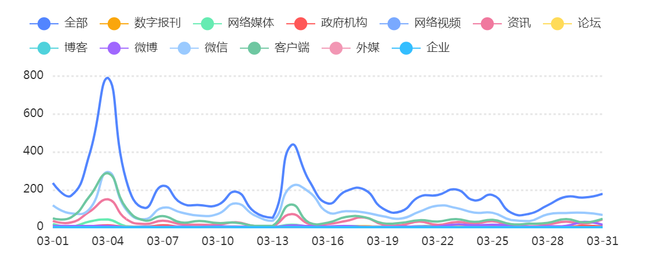
2.渠道分布
由下图可知，在整体舆情信息的媒体渠道分布中，微信2798篇，占比48.17%；客户端1529篇，占比26.32%；资讯928篇，占比15.98%；微博190篇，占比3.27%；网络媒体187篇，占比3.22%；政府机构68篇，占比1.17%；论坛52篇，占比0.89%；数字报刊47篇，占比0.81%；外媒6篇，占比0.1%；企业3篇，占比0.05%；博客1篇，占比0.02%；网络视频0篇，占比0%。
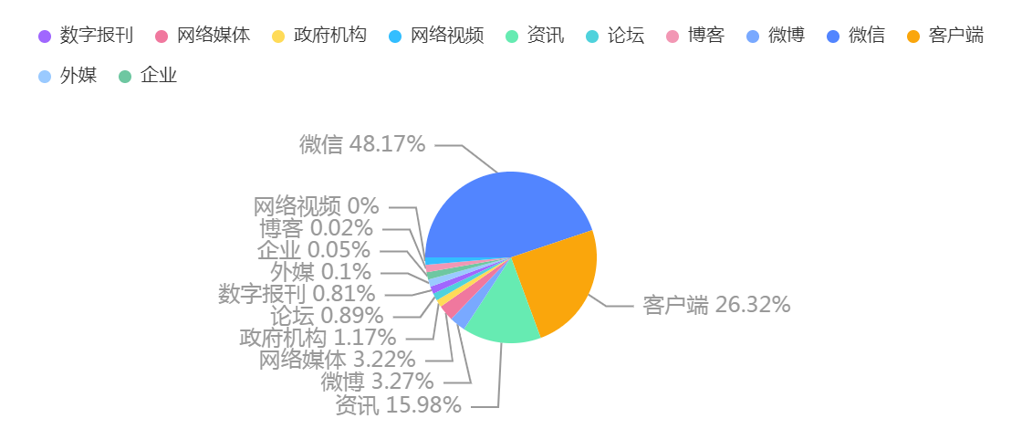
3.情感占比分析
由下图可知，在整体的舆情信息中，正面舆情信息有539篇，占比9.28%；中性舆情信息有4864篇，占比83.73%；敏感舆情信息有406篇，占比6.99%。
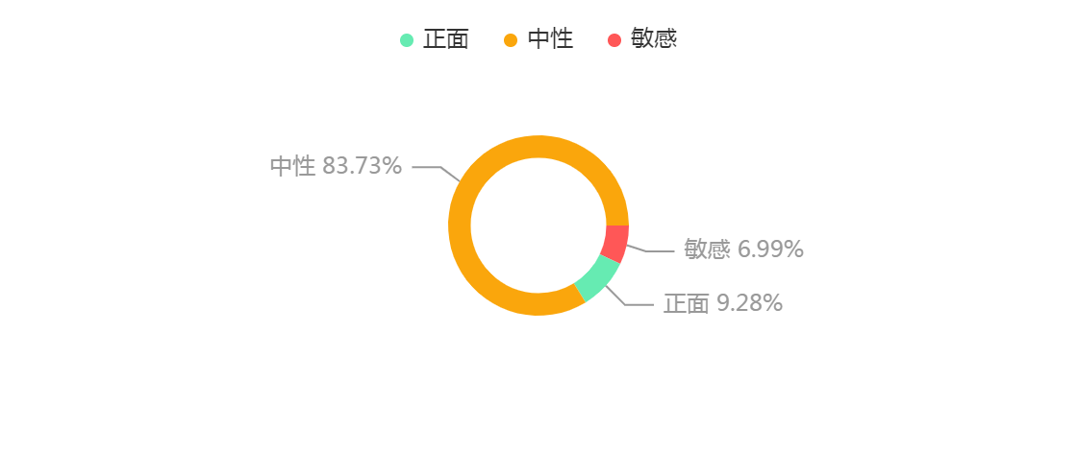
4.相关热词
由下图可知，在整体的舆情信息中，热门词主要集中在学雷锋、示范点、全国、第七批、标兵等。
5.活跃媒体
由下图可知，整体的舆情信息主要来源于腾讯新闻共报道489篇，今日头条共报道412篇，网易新闻共报道267篇，搜狐新闻共报道203篇，腾讯网手机版共报道165篇等。
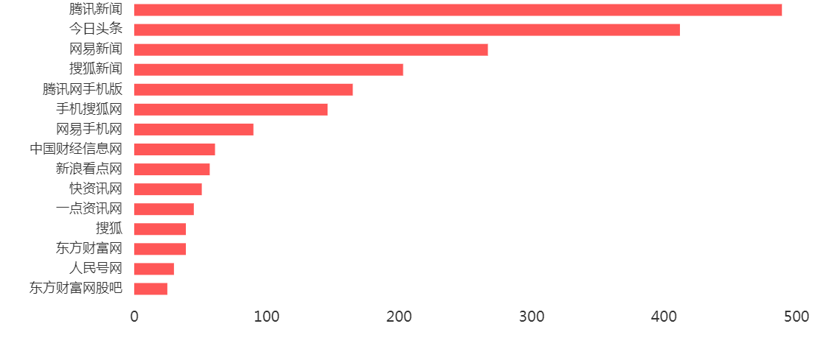
6.内容地域分析
由下图可知，整体的舆情信息主题地域，主要分布在内蒙古、北京、上海、甘肃、广东等地。
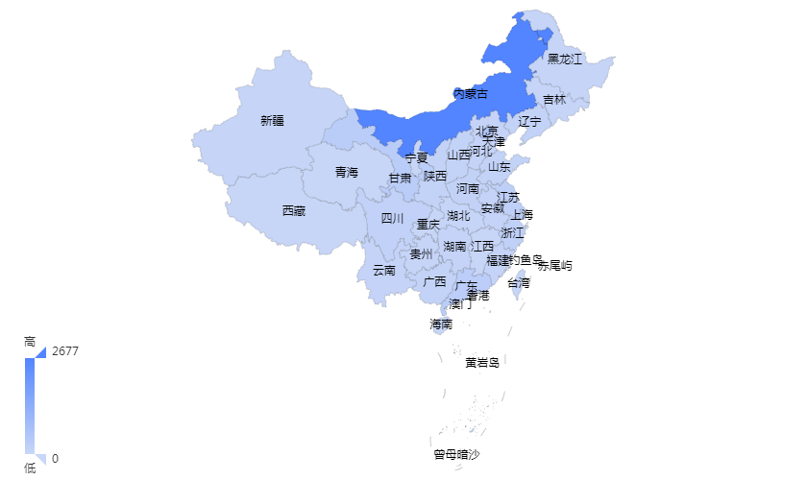
7.热门文章

序号 | 发布来源 | 标题 | 相似文章 | 发布时间
1 | 搜狐新闻 | 第七批全国学雷锋活动示范点和岗位学雷锋标兵名单 | 107 | 2022-03-06 09:11
2 | 今日头条 | 中宣部命名第七批全国学雷锋活动示范点和岗位学雷锋标兵 | 100 | 2022-03-07 11:06
3 | 齐鲁网 | 第七批全国学雷锋活动示范点和岗位学雷锋标兵名单公布 山东2人2单位入选 | 52 | 2022-03-06 17:31
4 | 今日头条 | 第七批全国学雷锋活动示范点和岗位学雷锋标兵名单 | 49 | 2022-03-03 21:17
5 | 今日头条 | 第七批全国学雷锋活动示范点 | 41 | 2022-03-05 09:47
6 | 盖世汽车网 | 内蒙古自治区：新增或更新车辆全部使用新能源重型货车 | 40 | 2022-03-30 11:58
7 | 趣头条 | 内蒙古“昆仑2021”行动侦破刑事案件2465起 涉案价值80.2亿元 | 36 | 2022-03-20 04:19
8 | 腾讯新闻 | 为“中国碗”添好“塞外粮” | 32 | 2022-03-31 23:24
9 | 腾讯网手机版 | 【优化法治化营商环境】自治区公安厅多管齐下优化法治化营商环境 | 25 | 2022-03-31 20:58
10 | 网易新闻 | 杨浦的他们入选！全国学雷锋活动示范点和岗位学雷锋标兵名单揭晓 | 25 | 2022-03-05 21:19
8.最新文章

序号 | 发布来源 | 标题 | 相似文章 | 发布时间
1 | 腾讯新闻 | 为“中国碗”添好“塞外粮” | 32 | 2022-03-31 23:24
2 | 雪球网 | 最近国家发改委和能源局连续发布了多个能源相关的十四五发展规划 | 0 | 2022-03-31 22:32
3 | 今日头条 | 2022年一季度全国新建医院汇总（含在建）⑤ | 1 | 2022-03-31 21:31
4 | 腾讯网手机版 | 【优化法治化营商环境】自治区公安厅多管齐下优化法治化营商环境 | 25 | 2022-03-31 20:58
5 | 知乎 | 政治经济学毕业论文(84) | 0 | 2022-03-31 20:54
6 | 21世纪经济报道手机版 | 接收国际航班城市成外防输入重要屏障，专家建议入境隔离点远离主城区、重视通风消杀 | 0 | 2022-03-31 20:43
7 | 新华社 | 参考消息特稿|为“中国碗”添好“塞外粮” | 0 | 2022-03-31 20:29
8 | 草原 | 智慧法院建设的内蒙古实践 | 0 | 2022-03-31 19:04
9 | 呼和浩特市人民政府网 | 赛罕区人民政府政府工作报告 | 0 | 2022-03-31 17:37
10 | 东方财富网 | 北京市康达律师事务所关于观典防务技术股份有限公司申请向上交所科创板转板上市的法律意见书 | 1 | 2022-03-31 17:07
三、结论及建议
社会关于知识产权的热度不断攀升，知识产权意识已与社会文化活动、政府提升营商环境、政府工作报告等社会运转的方方面面深度结合。

